EL2564使用流程
作者：袁英杰
职务：华东区 技术支持工程师
邮箱：yj.yuan@beckhoff.com.cn
日期：2023-11-09
摘 要：
介绍EL2564 4通道 RGBW LED模块的使用流程。
附 件：
序 号 | 文件名 | 备注

历史版本：

免责声明：
我们已对本文档描述的内容做测试。但是差错在所难免，无法保证绝对正确并完全满足您的使用需求。本文档的内容可能随时更新，如有改动，恕不事先通知，也欢迎您提出改进建议。

参考信息：

目 录

1. 硬件接线 4
1.1. LED灯组接线 4
1.2. 硬件接线 4
2. LED灯介绍 5
2.1. PWM控制 5
3. 参数配置 6
3.1. 基本配置 6
3.2. 主增益配置 7
3.3. PWM波频率配置 7
3.4. 渐变时间 7
3.5. 伽马变换 8
3.6. 其它问题 8
4. 常见问题 9
4.1. 输出占空比和输入占空比 9

硬件接线

LED灯组接线
EL2564需要LED是共阳极连接，每个LED灯并联连接，使得EL2564能够给整个灯带可以导通得压降。
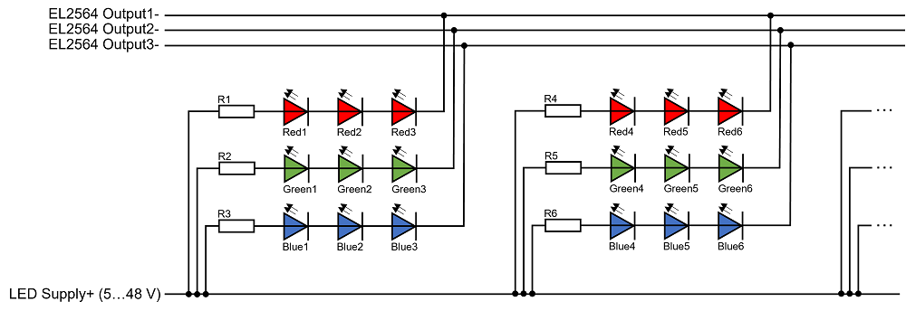

硬件接线
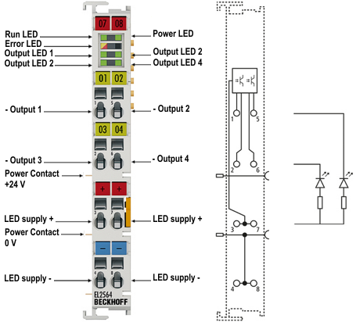
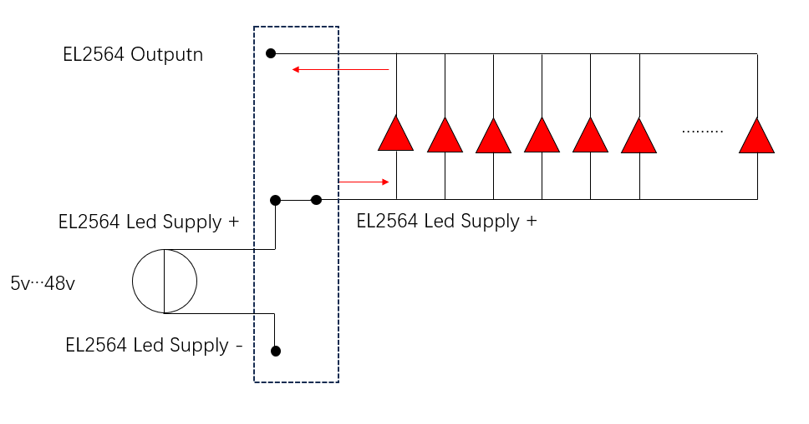
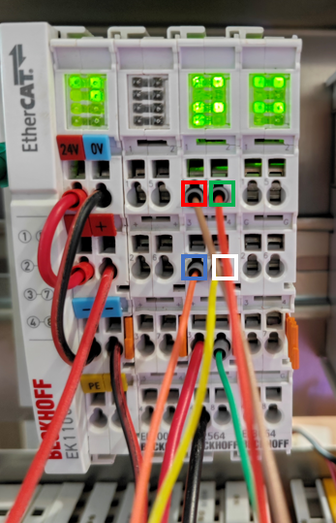
每个通道都是等价的，可以任意连接不同颜色的LED灯

LED灯介绍

PWM控制
如果带串联电阻的恒流或恒压在kHz范围内快速关断开启，则称为PWM模式。然后可以通过调整脉宽调制(PWM)的占空比来调节真彩色亮度。通过以足够高的频率和预设的占空比(0…100%)开关电源，闪烁在人眼看来就像连续的光。通过改变占空比，LED可以减少或增加随时间的平均电流，从而调节亮度。
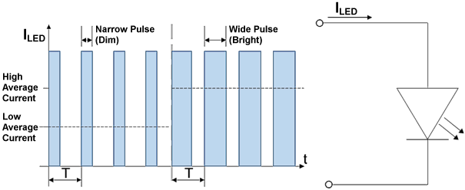
用PWM控制LED优点在于真彩色亮度可调；缺点有电源必须能够提供快速增加的电流，可能需要复杂的电源。

参数配置

基本配置
EL2564通过控制PWM的占空比来控制不同颜色的LED灯的亮度，PWM波的幅值由供电电源决定，它将比供电电压略低以能够在LED灯两侧形成一个导通的正向压降，每种颜色的导通压降不同，电压幅值由EL2564自身计算而无需设置。
当硬件接线正确且模块在OP模式下，模块的显示灯将处于正常状态，此时，直接在默认的PDO数据中对指定端口的PWM信号赋值，灯即亮起。
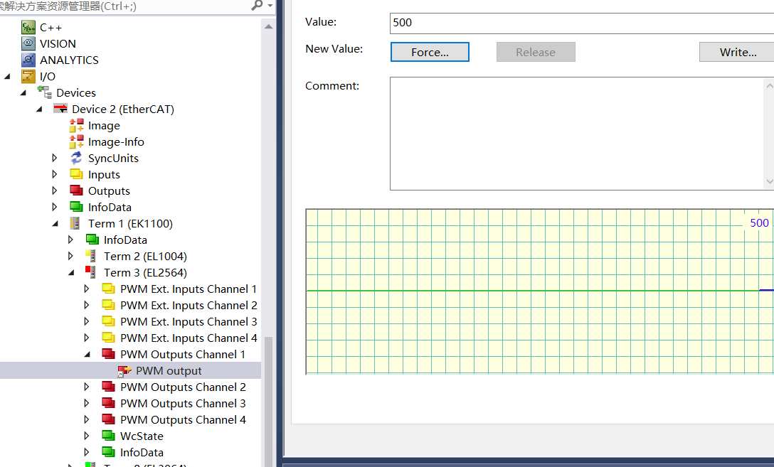
0代表占空比为0%，16384代表占空比为50%，32767代表占空比为100%。通过调节该参数改变亮度，不同原色的LED灯互相叠加可以显示出任意的颜色。
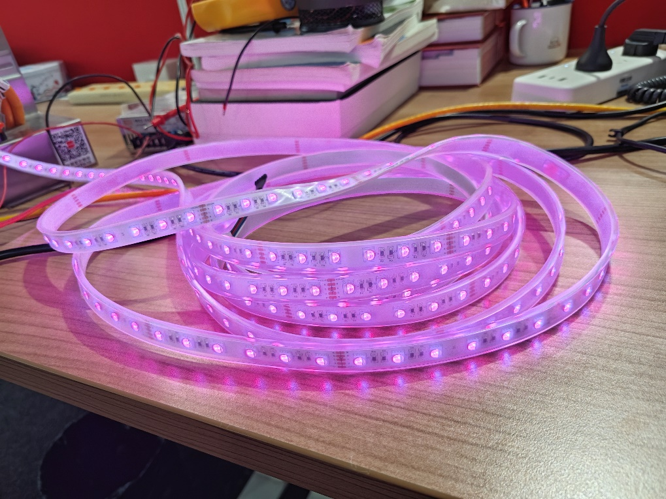

主增益配置
主增益的意义在于对于RGB通道颜色固定的灯带，可以统一调节颜色的亮度，并可以结合伽马变换进行颜色的变换。
该参数可以通过选择PDO配置或者在CoE online中更新。
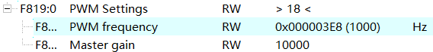

PWM波频率配置
所有通道的PWM输出的频率可以在CoE对象0xF819:11 PWM频率中更改，单位为Hz。默认值为5000hz。频率可以设置在1到16000hz之间。
根据设置的频率，从最低亮度到最高亮度的步长数量会发生变化。随着PWM频率的增加，分辨率降低。在CoE对象0xF919:11 resolution中显示分辨率或步长。
在低频时，将会产生可见闪光，单个脉冲具有最大亮度并且不能调暗，因为调暗通常只能在快速频率下实现。这意味着在低频率下不可能任意混色。如果需要以任何颜色混合闪烁，则必须在PLC程序中实现。

渐变时间
渐变时间指定从最小亮度到最大亮度的调亮／暗时间。该参数可以在CoE对象0x80no:25 Ramp time中为每个通道单独设置时间。对于小于0.05秒的值，该值是无效的，输出值与周期同步控制。最大斜坡时间为10000秒。
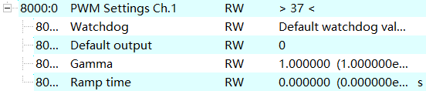

伽马变换
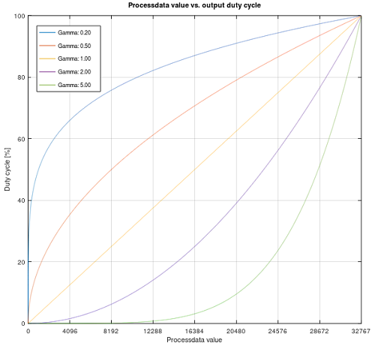
输出使用以下关系计算:
(Current_process_data_value/Maximum_process_data_value)^Gamma。
以下是过程数据值4096和gamma 0.5的计算示例:
(4096/32767)^0.5 = 0.35
因此，占空比控制在最大值的35%，gamma等于1.0时，占空比的实际输出值对应于过程数据中的规定值。如果主增益和伽马值一起用于缩放输出，输出值总是先用主增益计算，然后用伽马计算。
人眼感知到的亮度在黑暗区域增加得更快，而在明亮区域增加得更慢。人眼的伽马值约为0.3到0.5。如果想要线性地感知显示设备(例如监视器或照明设备)的亮度信号，应该使用伽马值的倒数(大约)预处理它，1/0.3 = 3.3到1/0.5 = 2)，这样两个非线性相互抵消，在观察者看来，整个过程是线性的。因此，对于EL2564的伽马值，必须为2到3.3之间的值（对于人眼识别来说）。

其它问题
基于上述提到的问题，选用了12v导通压降的LED灯组做测试，同样的硬件接线方式，通过配置PDO的参数为，点亮灯：
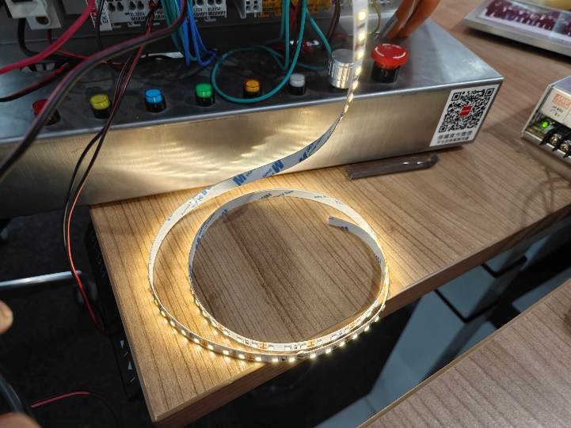
证明模块可以带不同电压的Led灯带。
换回24v，用万用表测量工作的PWM口和Led Supply+的电压，红色是6.75v，绿色是9.01v，蓝色是10.03v。经过查表，红色Led导通压降为2v，绿色Led导通压降为3v，蓝色Led导通压降为3v，电流为20mA。可以通过此计算限流电阻的大小。

常见问题

输出占空比和输入占空比
输出的占空比和输入反馈的占空比存在幅值上的衰减，该衰减可以用示波器检测
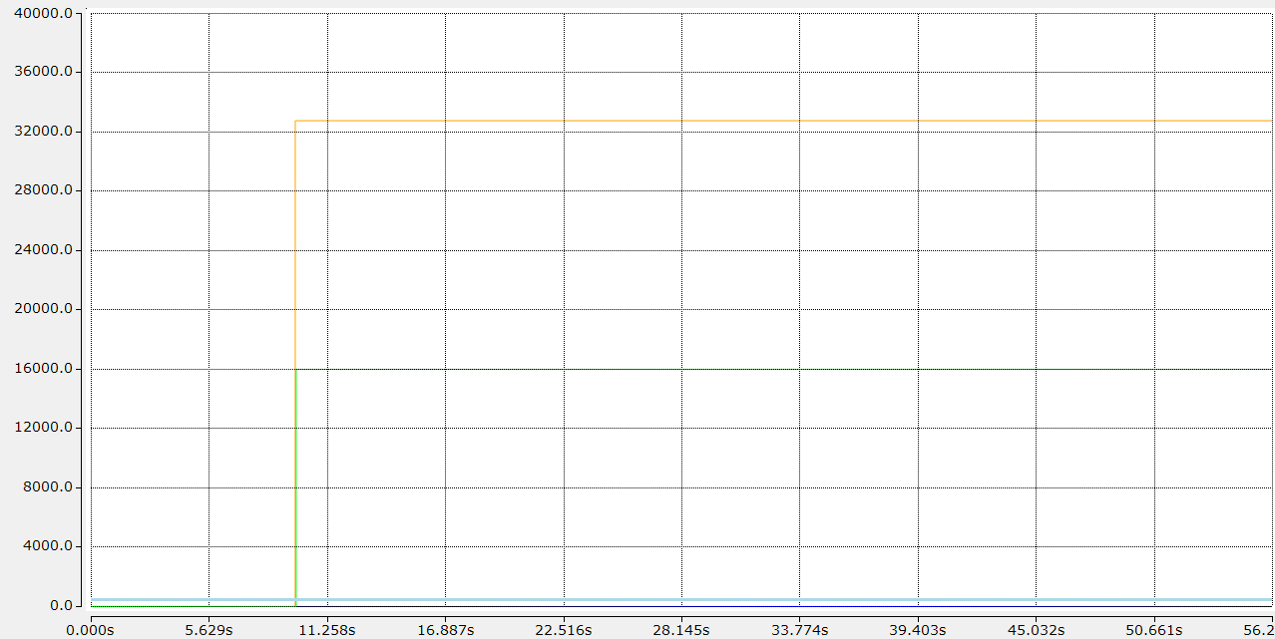
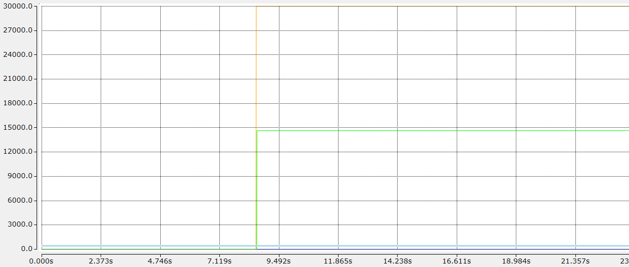

上海（ 中国区总部）
中国上海市静安区汶水路 299 弄 9号（市北智汇园）
电话: 021-66312666

北京分公司
北京市西城区新街口北大街 3 号新街高和大厦 407 室
电话: 010-82200036 邮箱: beijing@beckhoff.com.cn

广州分公司
广州市天河区珠江新城珠江东路32号利通广场1303室
电话: 020-38010300/1/2 邮箱: guangzhou@beckhoff.com.cn

成都分公司
成都市锦江区东御街18号 百扬大厦2305 室
电话: 028-86202581 邮箱: chengdu@beckhoff.com.cn

请用微信扫描二维码  通过公众号与技术支持交流 | 倍福官方网站：  https://www.beckhoff.com.cn  在线帮助系统：  https://infosys.beckhoff.com/index_en.htm
倍福虚拟学院：
https://tr.beckhoff.com.cn/

招贤纳士：job@beckhoff.com.cn
技术支持：support@beckhoff.com.cn
产品维修：service@beckhoff.com.cn
方案咨询：sales@beckhoff.com.cn

